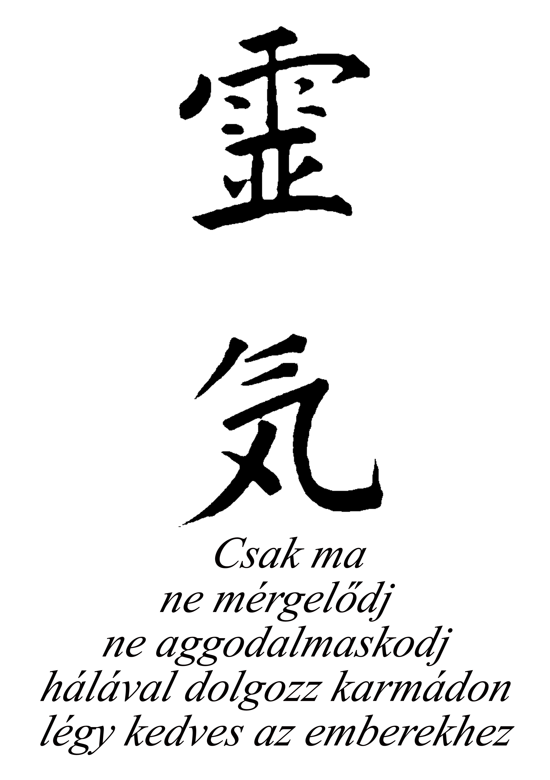
A SPIRITUÁL-REIKI ÖSVÉNYÉN
Út az örömteli élethez

A jelenlét fokozza a tudatosságot, ami megakadályozza, hogy nem kívánt helyzeteket idézzünk elő, illetve a helyzetek optimális megoldóképességét tárja fel bennünk. Minden lélegzetvétellel múlik az idő, a régi elmúlik helyet adva az újnak, és gondolataink meghatározzák életünk minőségét. A maga teljességében megéljük azt, hogy jelen vagyunk élőlényként itt és most, tudjuk, hogy van itt valaki, érezzük anyagunkat, létezésünket és ennek eredményeként biztos lábbal állunk az adott pillanatban. De ez nem azért alakul így mert valamiféle külső nézőpontból figyeljük magunkat, hanem, mert az élményen belül vagyunk, tökéletes kapcsolatban az élet testünkből eredő minden érzésével a lábujjaink hegyétől a fejünk búbjáig. Egyesülve a Földdel, az Éggel és az egész Mindenséggel. Teljesen ítélkezés, valamint érzelmi reakciók nélkül fogadjuk be a külső és belső környezetünkből származó benyomásokat. Úgy tudjuk megfigyelni a tudatunkon áthaladó számtalan gondolatot és érzést, hogy egyikbe sem kapaszkodunk bele. Belső nyugalmunkból és békénkből kiindulva lépünk kölcsönhatásba az élettel, nem pedig szorongásainktól és belső kétségbeesésünktől vezérelve. Figyelmünket arra összpontosítjuk, ami most történik, nem álmodozunk a múltról, nem várjuk a jövőt és nem is képzelődünk bármi másról. Teljes mértékben részt veszünk a pillanatban, engedjük, hogy megérintsenek a körülvevő benyomások, hogy igazán megtapasztaljuk életünk értékességét és kifinomultságát. Teljesen őszinték vagyunk mesterkéltség és elfogódottság nélkül. Minden pillanatban teljesen új dologként tapasztaljuk meg identitásunkat.
Ellentétben a többi Reiki-ágazattal, ahol a gyógyítás az elsődleges szempont, itt a szellemi fejlődésre, a spiritualitásra helyezünk nagyobb hangsúlyt.

